|  |  |
| --- | --- |
| **SỞ GD&ĐT TP HỒ CHÍ MINH**  **TRƯỜNG THCS & THPT LẠC HỒNG** | **KÌ THI HỌC KÌ I**  **NĂM HỌC 2023 - 2024**  **MÔN TOÁN** **– Khối lớp 10**  *Thời gian làm bài : 90 phút* |

Họ và tên học sinh :....................................................... Số báo danh : ...................

**Bài 1. (1.0 điểm).** Cho mệnh đề. Tìm mệnh đề phủ định của mệnh đề P và xét tính đúng sai của nó.

**Bài 2. (1.0 điểm).** Cho hai tập hợp **:** 

Tìm .

**Bài 3. (1.5 điểm).** Tìm tập xác định của các hàm số sau :

a) b)

**Bài 4. (1.0 điểm).** Xác định parabol , biết rằng parabol đó qua điểm  và có trục đối xứng .

**Bài 5. (1.0 điểm).** Tìm mốt và tứ phân vị của mẫu số liệu sau**:**

|  |  |  |  |  |  |  |
| --- | --- | --- | --- | --- | --- | --- |
| Giá trị | 37 | 38 | 39 | 40 | 41 | 42 |
| Tần số | 4 | 3 | 2 | 1 | 2 | 2 |

**Bài 6. (1.0 điểm).** Cho hai tập hợp . Có tất cả bao nhiêu giá trị nguyên của m để tập hợp  có đúng một phần tử nguyên?

**Bài 7. (1.0 điểm).** Gọi  là số kg loại một cần sản xuất,  là số kg loại hai cần sản xuất. Suy ra số nguyên liệu cần dùng là  thời gian là  và có mức lợi nhuận là 

**Bài 8. (1.0 điểm).** a) Cho  với . Tính .

b) Chứng minh rằng : .

**Bài 9. 1.5 điểm).** Cho hình bình hành  có tâm . Gọi  lần lượt là trung điểm của .

a)Chứng minh.

b)Cho . Tính 

**HẾT**

**ĐÁP ÁN VÀ THANG ĐIỂM ĐỀ KIỂM TRA HỌC KÌ 1 – TOÁN 10**

NĂM HỌC 2023 - 2024

**Bài 1. (1.0 điểm).**  0.5đ

 vô nghiệm nên  đúng 0.5đ

**Bài 2. (1.0 điểm).**  



 0.25đ

 0.25đ

 0.25đ

 0.25đ

**Bài 3. (1.5 điểm).**

a)xác định  0.25đ

 0.25đ

TXĐ  0.25đ

b) 

xác định  0.25đ

 0.25đ

TXĐ  0.25đ

**Bài 4. (1.0 điểm).**

(P) qua điểm  và có trục đối xứng  nên ta có hệ phương trình

 0.25đ

 0.25đ

 0.25đ

Suy ra  0.25đ

**Bài 5. (1.0 điểm).**

Mẫu số liệu sau**:**

|  |  |  |  |  |  |  |
| --- | --- | --- | --- | --- | --- | --- |
| Giá trị | 37 | 38 | 39 | 40 | 41 | 42 |
| Tần số | 4 | 3 | 2 | 1 | 2 | 2 |

 0.25đ

 0.25đ

 0.25đ

 0.25đ

**Bài 6. (1.0 điểm).**

Ta có:  nên ta thấy tập B có độ dài bằng 4. 0.25đ

Do đó tập hợp  có đúng một phần tử nguyên khi:

TH1: . 0.25đ

TH2: . 0.25đ

Vậy ta có 6 giá trị nguyên của m để  có đúng một phần tử nguyên. 0.25đ

**Bài 7. (1.0 điểm).** Gọi  là số kg loại một cần sản xuất,  là số kg loại hai cần sản xuất. Suy ra số nguyên liệu cần dùng là  thời gian là  và có mức lợi nhuận là 

Theo giả thiết bài toán xưởng có 200kg nguyên liệu và có tối đa 1200 giờ để sản xuất, suy ra  hay   hay 

Bài toán trở thành**:** Tìm  thoả mãn hệ  sao cho  đạt giá trị lớn nhất. 0.25đ

Biểu diễn miền nghiệm của hệ (*) là miền tứ giác  với

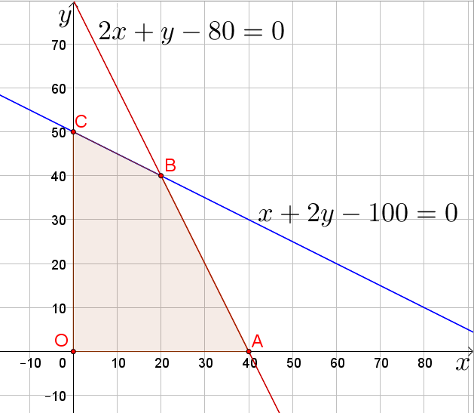

 0.25đ

 0.25đ

Do đó giá trị lớn nhất của  là 2 000 000 khi 

Vậy nên sản xuất 20kg sản phẩm loại I và 40kg sản phẩm loại hai để có mức lợi nhuận cao nhất. 0.25đ

**Bài 8. (1.0 điểm).**

Vì  nên 

 0.25đ

 0.25đ

 0.25đ

b)

 0.25đ  0.25đ  0.25đ

**Bài 9. (1.5 điểm).** a)Chứng minh .

 0.5đ

 0.25đ

1. Cho . Tính 

 0.25đ

 0.5đ

***Chú ý.*** *Nếu giải bằng đáp án khác mà đúng thì vẫn cho điểm tối đa.*